Spróbuj przeczytać co mówią zwierzątka. Rozpoznaj zwierzątka. Zastanów się, które zwierzęta nie pasują do naszej zagrody? Dlaczego?
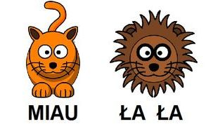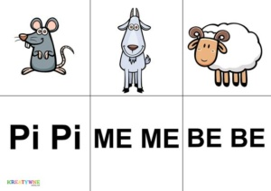
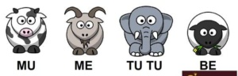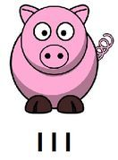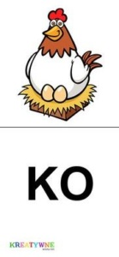
Świetnie nie pasuje słoń i lew bo to zwierzęta z sawanny.

